Задания 10. Опора и движение
1. Задание 10 № 43
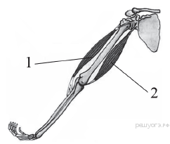На рисунке изображены бицепс (1) и трицепс (2). Что произойдёт с этими мышцами, если согнуть руку в локте?

1) Бицепс сократится, а трицепс расслабится.
2) Бицепс сократится, а трицепс не изменится.
3) Трицепс сократится, а бицепс расслабится.
4) Трицепс сократится, а бицепс не изменится.
2. Задание 10 № 171
К механической функции скелета человека относят

1) кроветворение
2) обмен минеральных солей
3) смягчение ударов при ходьбе
4) участие в иммунитете
3. Задание 10 № 203
Функцию питания и роста кости в толщину выполняет

1) жёлтый костный мозг
2) красный костный мозг
3) надкостница
4) губчатое вещество
4. Задание 10 № 235
Какая кость в скелете человека является самой крупной?

1) большая берцовая
2) лучевая
3) бедренная
4) локтевая
5. Задание 10 № 267
К механической функции костей скелета человека относят

1) движение
2) участие в иммунитете
3) обмен солей
4) кроветворение
6. Задание 10 № 299
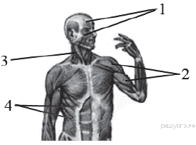Какой цифрой на рисунке обозначены мимические мышцы?
7. Задание 10 № 331
К механической функции костей скелета человека относят

1) участие в кроветворении
2) обмен солей
3) защиту внутренних органов
4) участие в иммунитете
8. Задание 10 № 363
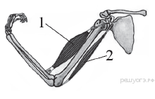На рисунке изображены бицепс (1) и трицепс (2). Что произойдёт с этими мышцами, если разогнуть руку в локте?

1) Бицепс сократится, а трицепс расслабится.
2) Бицепс сократится, а трицепс не изменится.
3) Трицепс сократится, а бицепс расслабится.
4) Трицепс сократится, а бицепс не изменится.
9. Задание 10 № 395
Какие из перечисленных химических соединений придают костям твёрдость?

1) соли кальция
2) белки
3) жиры
4) углеводы
10. Задание 10 № 427
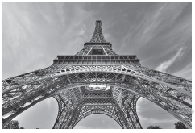На рисунке изображена Эйфелева башня, расположенная в Париже. Строение какого внутреннего органа человека она имитирует?

1) печени
2) мозга
3) почки
4) кости
11. Задание 10 № 459
Какие вещества придают костям эластичность?

1) соли кальция
2) углеводы
3) жиры
4) белки
12. Задание 10 № 491
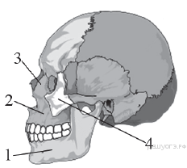Какой цифрой на рисунке обозначена подвижная кость черепа человека?

1) 1
2) 2
3) 3
4) 4
13. Задание 10 № 523
К механической функции костей скелета человека относят

1) кроветворение
2) опору тела
3) участие в иммунитете
4) обмен солей
14. Задание 10 № 555
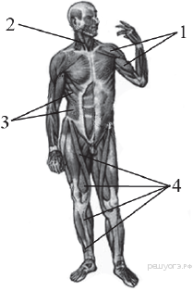Какой цифрой на рисунке обозначены мышцы, сгибающие и вращающие туловище вокруг продольной оси?

1) 1
2) 2
3) 3
4) 4
15. Задание 10 № 587
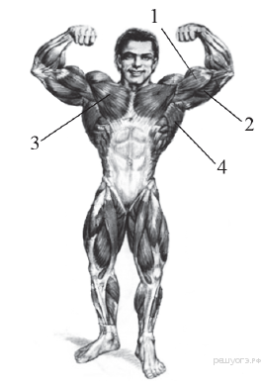Какой цифрой на рисунке обозначен бицепс?

1) 1
2) 2
3) 3
4) 4
16. Задание 10 № 619
Какой цифрой на рисунке обозначен трицепс?

1) 1
2) 2
3) 3
4) 4
17. Задание 10 № 651
Какой сустав обозначен на рентгеновском снимке цифрой 1?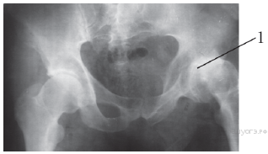

1) тазобедренный
2) голеностопный
3) локтевой
4) лучезапястный
18. Задание 10 № 715
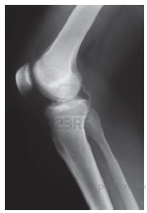Какой сустав изображён на рентгеновском снимке?

1) тазобедренный
2) коленный
3) локтевой
4) лучезапястный
19. Задание 10 № 747
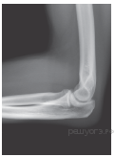Какой сустав изображён на рентгеновском снимке?

1) голеностопный
2) тазобедренный
3) коленный
4) локтевой
20. Задание 10 № 779
Какой сустав изображён на рентгеновских снимках?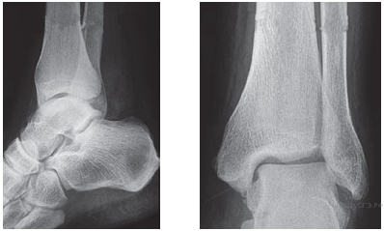

1) голеностопный
2) тазобедренный
3) локтевой
4) коленный
21. Задание 10 № 811
Что придаёт костям упругость?

1) вода
2) белки
3) углеводы
4) соединения фосфора
22. Задание 10 № 843
Какие кости человека срастаются в процессе его жизни?

1) свободных нижних конечностей
2) грудной клетки
3) свободных верхних конечностей
4) таза
23. Задание 10 № 875
Какие кости человека срастаются в процессе его жизни?

1) грудной клетки
2) свободных нижних конечностей
3) свободных верхних конечностей
4) мозгового отдела черепа
24. Задание 10 № 907
Какую мышцу не относят к системе опоры и движения?

1) икроножная мышца
2) сердечная мышца
3) большая грудная мышца
4) двуглавая мышца плеча
25. Задание 10 № 939
Какую кость не относят к скелету нижней конечности?

1) локтевая кость
2) пяточная кость
3) большая берцовая кость
4) малая берцовая кость
26. Задание 10 № 971
Что из перечисленного не входит в состав скелета свободной верхней конечности?

1) локтевая кость
2) плечевая кость
3) большая берцовая кость
4) лучевая кость
27. Задание 10 № 1035
Что не входит в состав скелета пояса верхней конечности и свободной верхней конечности?

1) ключица
2) локтевая кость
3) лопатка
4) бедренная кость
28. Задание 10 № 1067
Что не входит в скелет мозгового отдела черепа?

1) нижнечелюстная кость
2) затылочная кость
3) височная кость
4) теменная кость
29. Задание 10 № 1099
Какой отдел позвоночника образует соединение с костями таза?

1) крестцовый
2) грудной
3) шейный
4) поясничный
30. Задание 10 № 1131
Какой отдел позвоночника у человека образован наименьшим числом позвонков?

1) поясничный
2) копчиковый
3) грудной
4) шейный
31. Задание 10 № 1163
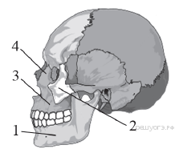Какой цифрой обозначена скуловая кость черепа человека?
32. Задание 10 № 1195
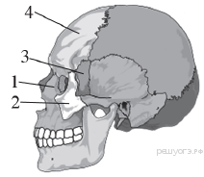Какой цифрой обозначена лобная кость черепа человека?
33. Задание 10 № 1227
Твёрдость костей обеспечивается благодаря наличию в них

1) минеральных солей
2) углеводов
3) жиров
4) белков
34. Задание 10 № 1259
Самой массивной костью скелета человека является

1) лучевая кость
2) плечевая кость
3) большая берцовая кость
4) бедренная кость
35. Задание 10 № 1290
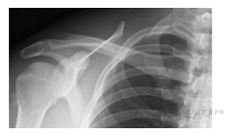Какой сустав человека изображён на рентгеновском снимке?

1) тазобедренный
2) коленный
3) плечевой
4) локтевой
36. Задание 10 № 1359
На рисунках представлены рентгенограммы суставов человека. Какой цифрой отмечена рентгенограмма лучезапястного сустава?

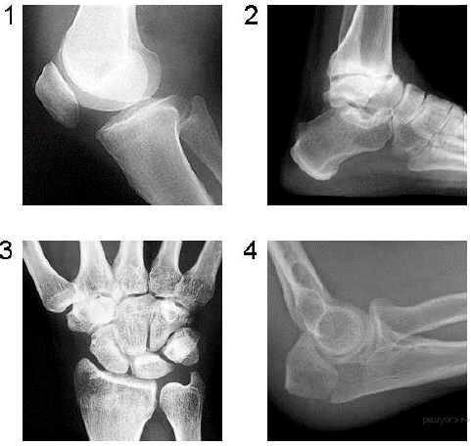
37. Задание 10 № 1390
Какой цифрой на рентгенограмме отмечен голеностопный сустав?

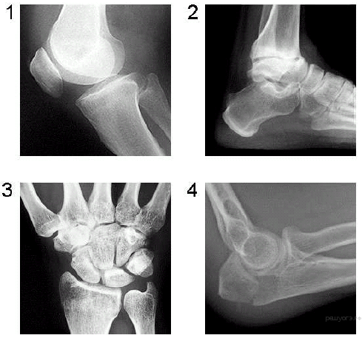
38. Задание 10 № 1423
Какая из перечисленных костей не относится к нижней конечности человека?

1) лучевая
2) берцовая
3) бедренная
4) плюсневая
39. Задание 10 № 1455
Какая из перечисленных костей не относится к верхней конечности человека?

1) плечевая
2) локтевая
3) лучевая
4) берцовая
40. Задание 10 № 1487
Какой цифрой на рентгенограмме отмечен локтевой сустав?

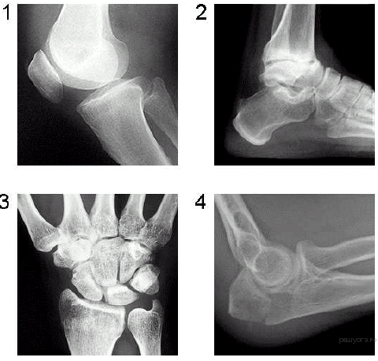
41. Задание 10 № 1519
Какой цифрой на рентгенограмме отмечен коленный сустав?

42. Задание 10 № 1571
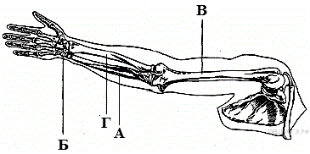Какой буквой на рисунке обозначена лучевая кость?

1) А
2) Б
3) В
4) Г
43. Задание 10 № 1664
Какая из перечисленных костей относится к лицевой части черепа человека?

1) височная
2) теменная
3) скуловая
4) затылочная
44. Задание 10 № 1696
Какая из перечисленных костей относится к мозговой части черепа человека?

1) верхнечелюстная
2) скуловая
3) височная
4) носовая
45. Задание 10 № 1872
Какая(-ие) из перечисленных костей относится(-ятся) к нижней конечности?

1) кости пясти
2) кости плюсны
3) локтевая кость
4) плечевая кость
46. Задание 10 № 1904
Какая(-ие) из перечисленных костей относится(-ятся) к верхней конечности?

1) кости запястья
2) кости плюсны
3) берцовая кость
4) бедренная кость
47. Задание 10 № 1936
Какие кости у человека соединяются полуподвижно?

1) позвонки позвоночника
2) бедренная и берцовая
3) затылочная и теменная
4) плечевая и лопатка
48. Задание 10 № 1968
Соединение частей скелета обеспечивают

1) сухожилия
2) связки
3) мышечные волокна
4) хрящи
49. Задание 10 № 2001
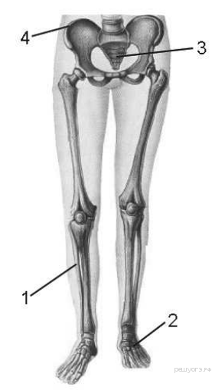Какой цифрой на рисунке обозначен крестец?
50. Задание 10 № 2033
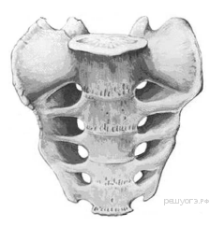В состав какого отдела скелета входит изображённое костное образование?

1) основания черепа
2) позвоночного столба
3) грудной клетки
4) пояса свободных нижних конечностей
51. Задание 10 № 2077
К скелету свободной верхней конечности относят

1) плюсну
2) лучевую кость
3) грудину
4) ключицу
52. Задание 10 № 2109
Какая кость из перечисленных образует пояс верхних конечностей человека?

1) копчик
2) грудина
3) ребро
4) лопатка

